Проблема топологической связности при моделировании
больших биологических нейронных сетей
Собинов А.Р.¹, Дрижук Д.Д.¹, Параскевов А.В.²
¹Студенты (бакалавры), ²Научный сотрудник
¹Московский физико-технический институт (государственный университет), факультет нано-, био-, информационных и когнитивных технологий, Москва, Россия
²Национальный исследовательский центр «Курчатовский институт», Москва, Россия
E-mail: nishbo@yandex.ru

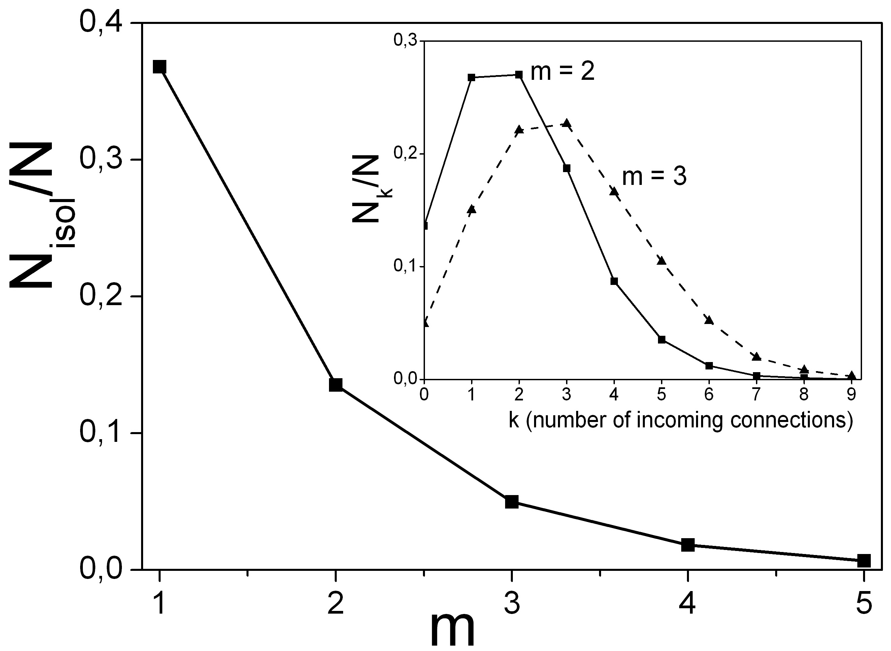
При моделировании больших биологических нейронных сетей не существует общего алгоритма задания топологии (т.е. архитектуры межнейронных связей) сети. В большинстве работ из области вычислительной нейронауки, топология нейронной сети задается случайным образом: однонаправленная связь между любыми двумя нейронами создается с вероятностью p. Биологический нейрон обычно имеет один аксон, по которому передаются потенциалы действия (спайки), генерируемые нейроном. Конец аксона разветвляется на терминали, которые образуют связи с другими нейронами через синаптические контакты. Количество m терминалей у аксона нейрона варьируется от нескольких штук до нескольких десятков, обычно m ~ 10. Если задавать межнейронные связи указанным выше способом, то в нейросети из N нейронов среднее число <m> эффективных терминалей нейрона равно p∙N (например, <m> = 50 при p = 0.1, N = 500 в [1] и <m> = 100 при p = 0.1, N = 10³ в [2]). Альтернативно, можно задать фиксированное число m терминалей у любого нейрона, а затем для каждой терминали данного нейрона случайным образом выбирать нейрон, с которым она связана. При генерации больших (N ~ 10⁴ и более) модельных нейросетей, биологически-релевантных по числу (реальных или эффективных) терминалей нейрона (m, <m> ~ 5÷10), возникает некоторое количество нейронов, не имеющих входных связей (т.н., «изолированные» нейроны). Вероятно, что такое же количество нейронов используется in vivo для соединения нескольких нейронных подсетей в большую гетерогенную сеть, какой является мозг. Однако, с позиции моделирования динамических коллективных эффектов [3], наличие таких нейронов нежелательно, поскольку может привести к существенному искажению динамики нейросети.
В данной работе показано, что в случае равновероятных межнейронных связей (что типично для большинства нейросетевых моделей, в которых не рассматриваются пространственные координаты нейронов) число изолированных нейронов N_{isol} = N∙exp(-m) при N >> m. Эта формула проверена в серии численных экспериментов (рис. 1). Отметим, что распределение нейронов в нейросети по количеству входных связей соответствует распределению Пуассона (вставка на рис. 1).
Рис. 1. Доля изолированных нейронов в нейросети как функция числа терминалей (результат один и тот же для различных N, в полном соответствии с формулой в тексте). Вставка: распределение нейронов по количеству входных связей (N = 10⁴)
Предложены несколько итеративных алгоритмов генерации топологии нейросети, позволяющих значительно уменьшить долю изолированных нейронов.

Литература

- M. Tsodyks, A. Uziel, H. Markram, J. Neurosci. 20, RC50 (2000)
- B. Szatma, E. M. Izhikevich, PLoS Comput. Biol. 4, e1000879 (2010)
- A. Levina, J. M. Herrmann, T. Geisel, Nature Physics 3, 857 (2007); Phys. Rev. Lett. 102, 118110 (2009)

